# Механические воздействия в конструкциях ЭВС и методы защиты (лекции 45 – 46)

## Классификация механических воздействий

В процессе эксплуатации и транспортировки ЭС подвергается воздействию следующих механических сил:

- вибрация - периодические колебания элементов или конструкции в целом;

- удар - кратковременное воздействие внешней силы;

- центробежные и линейные ускорения;

- акустические воздействия.

С учетом таких воздействий, к ЭС предъявляются следующие требования:

- вибропрочность - способность противостоять разрушительному действию вибраций в заданном диапазоне частот и ускорений и сохранять свои параметры в пределах нормы после окончания длительного действия вибрации.

- виброустойчивость - способность сохранять свои параметры в пределах нормы во время действия вибрации в заданном диапазоне частот и ускорений.

- ударопрочность - способность сохранять свои параметры в пределах нормы после воздействия ударов.

- удароустойчивость – способность сохранять свои параметры в пределах нормы во время воздействия ударов.

Если при эксплуатации ЭС подвергается воздействию ударов, вибраций, акустических шумов, качки, ветра, то это может вызвать механические разрушения, привести к деформации и разрушению элементов конструкции.

Упругая деформация может привести к появлению:

- прерывистого электрического контакта;

- дугового разряда;

- образованию радиопомех;

- появлению усталостных поломок.

Изменение параметров сигналов, больших чем допустимые значения, приведёт к отказам в работе ЭС, потере вибро- или удароустойчивости.

При совпадении собственных частот элементов конструкции с частотой возмущающих воздействий перегрузки возрастают многократно.

При конструировании ЭС минимальной массы без излишних запасов прочности в ТЗ должно быть указано как можно больше данных о вибрационных и ударных характеристиках, условиях транспортирования.

Стремление максимально использовать прочностные свойства материалов приводит к повышению уровней напряжений и увеличению деформаций.

Свойство конструкции препятствовать внешним нагрузкам с допустимыми деформациями называется жёсткостью. Уменьшение жёсткости приводит к ослаблению контактов, изменению сопротивления контактных пар соединителей, выпа­дению модулей.

При работе деталей на изгиб деформацию можно уменьшить выбором целесообразной формы сечения и расстановкой опор (смещение опор к середине балки).

Влияния механических воздействий уменьшается с повышением механической прочности и жёсткости деталей и модулей, за счет:

- приклеи­вания компонентов к установочным поверхностям;

- покрытия лаком печатных плат совместно с компонентами;

- заливки монтажа компаундами;

- амортизацией ЭС.

Увеличение жёсткости составных конструкций достигается силовой затяжкой узлов согласования, увеличением площади опорных поверхностей.

Ме­ханическая прочность ЭС проверяется методами сопротивления материалов и теории упругости для простейших балочных конструкций деталей, стержней, пла­стин и мембран с распределенной и смешанной нагрузкой. В большинстве прак­тических случаев конструкции ЭС имеют сложную конфигурацию, затрудняю­щую определение в них напряжений. В расчётах сложную деталь заменяют её уп­рощённой моделью.

К балочным конструкциям деталей относят тела призматической формы, длина которых значительно превышает все прочие геометрические размеры. Концы балок защемляются (сварка, пайка, винтовое соединение) либо опираются (одиночное винтовое соединение). Пластинами считаются тела призматической формы, толщина которых мала по сравнению с размерами основания. К таким конструкциям относят печатные платы, стенки кожухов приборов, панели.

## Способы виброзащиты конструкций ЭВС. Оценка вибропрочности несущих конструкций

При выполнении расчетов ЭС на вибропрочность его конструкцию и его ИЭТ необходимо предельно упростить, представив в виде физических моделей.

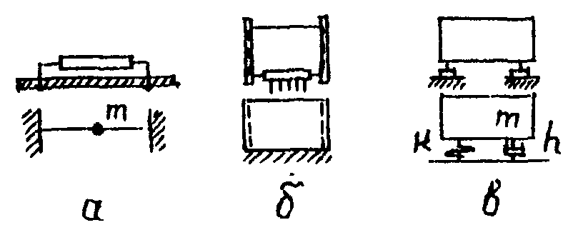

Рис. . Модели вибропрочности: а - резистор; б - печатная плата; в - блок ЭС

Для более детального анализа процессов, протекающих в электронном средстве и его со­ставных элементах при воздействии вибрации, рассматриваются более сложные мо­дели.

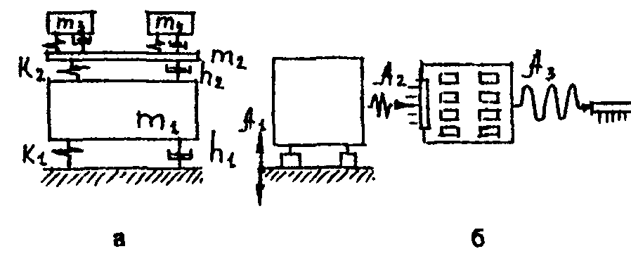

Рис. . Сложная модель вибропрочности

Сложная модель вибропрочности: а - модель устройства и динамика передачи вибраций от места закрепления устройства к элементам, б - закрепленной на печатной плате при передаче вибраций по конструкции ЭС их амплитуда может и ослабляться, и усиливаться.

Иногда для анализа механических процессов используют математические (метод конечных разностей, метод конечных элементов и др.), аналоговые и электромеханические модели.

Для анализа процессов, возникающих в электронном средстве при воздействии вибрации необходимо уметь оценивать основные динамические характеристики устройства и его элементов.

С учётом направления воздействия вибраций в конструкции выделяются детали и узлы, имеющие:

- наибольшие деформации;

- выбираются расчетные модели;

- рассчитываются собственные частоты;

- определяются нагрузки и сравниваются полученные значения с пределами прочности выбранных материалов.

При необходимости принимается решение о повышении прочности конструкции.

Для увеличения вибропрочности в конструкцию вводятся:

- дополнительные крепления;

- рёбра и рельефы жёсткости;

- отбортовки;

- используются материалы с высокими демпфирующими свойствами;

- демпфирующие покрытия.

В практике конструирования внешние вибрационные воздействия часто задаются довольно узким диапазоном частот. В правильно сконструированном ЭС собственная частота f0 конструкции не должна находиться в спектре частот внешних воздействий. Но, любая конструкция обладает несколькими значениями собственных частот, однако расчет выполняется только для низких значений f0. Если низшее значение f0 входит в диапазон внешних воздействии, то конструкцию ЭС дорабатывают с целью увеличения f0 и выхода из спектра частот внешних воздействий.

Резонансная частота балки, Гц:

,

где α - корень уравнения изгибающих колебаний, зависящий от варианта крепления балки;

l - длина балки, см;

EJ - жесткость балки на изгиб;

E - модуль упругости, Н/см2;

J - момент инерции, см;

m - погонная масса балки.

Резонансная частота пластины, Гц:

,

где b - длина пластины, см;

 - жёсткость пластины на изгиб;

h - толщина пластины, см;

g - ускорение силы тяжести;

μ - коэффициент Пуассона.

Резонансная частота подвески массой М на упругих элементах, имеющих жёсткость С, Гц:

.

Если известны масса подвески М и прогиб (растяжение) Δ упругого элемента, то собственная частота определяется как:

.

Вышеприведенные случаи подвески являются идеализированными, так как предполагают наличие только одной степени свободы колебаний сосредоточен­ных масс на идеальных упругих элементах. На практике наблюдается наличие шести степеней свободы в направлении каждой координатной оси и вокруг каж­дой из осей.

При воздействии механических факторов элементы ЭС испытывают механические напряжения, зависящие как от величины внешних действующих сил, так и от способности материала элементов поглощать механическую энергию.

Де­формация может быть:

- упругой - если изделие восстанавливает свои размеры;

- остаточной - если форма не восстанавливается.

Между внешними силами и деформациями существует связь. Если взять однородный стержень с сечением S и воздействовать на него силой F, то напряжение в нём будет:

,

относительная деформация ε при данной силе:

,

где Е – модуль упругости Н/см2;

l – длина стержня, см.

Следовательно,

σs = εsE.

Таким образом, при заданной деформации поглощаемая механическая энергия пропорциональна модулю упругости Е. Поэтому материал с более высоким модулем упругости Е будет обладать большей способностью поглощать механическую энергию, т.е. лучше противостоять механическим воздействиям.

Способность различных материалов поглощать механическую энергию характеризуется полной энергией деформации Еε. Из конструкционных материалов наибольшим поглощением энергии обладают вязкие металлы (алюминий, бронза, сталь) и различные эластомеры, например, резина.

|  |  |
| --- | --- |
| Материалы | Еε Дж/кг |
| Сталь | 9,12 |
| Фосфоритная бронза | 12,2 |
| Листовой алюминий | 22,5 |
| Отожженная пружинистая сталь | 28,5 |
| Резина | 43500 |

## Прочность материалов

Прочностьк воздействию механических факторов - это способность ЭС выполнять свои функции и сохранять свои параметры в пределах норм, установленных в стандартах, после воздействия механических факторов.

Устойчивость к воздействию механических факторов - это способность ЭС выполнять свои функции и сохранять свои параметры в пределах норм, установленных в стандартах, во время воздействия механических факторов.

К изделиям, предназначенным для функционирования в условиях воздействия механических нагрузок, предъявляют требования по прочности и устойчивости.

К изделиям, не предназначенным для функционирования в условиях воздействия механических нагрузок, предъявляют требования только по прочности.

Следовательно, обеспечение устойчивости является более сложной технической задачей, чем обеспечение прочности.

Способы защиты конструкций ЭС от вибраций удобно классифицировать и наглядно представить, если использовать зависимость коэффициента динамичности от частоты f.

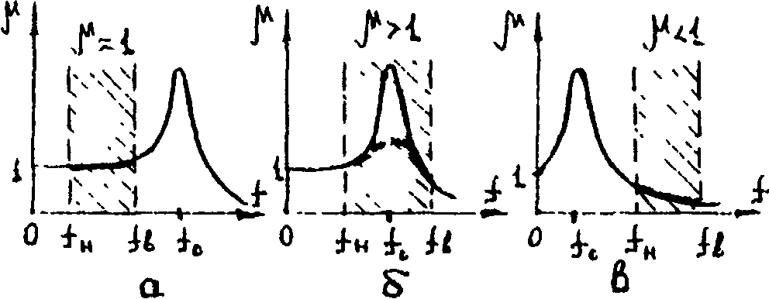

Рис. . Зависимость коэффициента динамичности от частоты

С учетом этой зависимости способы виброзащиты имеют три разновидности:

а - увеличение жесткости конструктивных элементов;

б - использование конструктивных элементов с увеличенной степенью демпфирования;

в - использование виброизоляторов.

На рисунке представлено соотношение собственной резонансной частоты защищаемого конструктивного элемента f0 относительно диапазона частот воздействующих вибраций от fн до fв. Из рисунка видно, что вывод резонансной частоты f0 элемента за пределы диапазона частот воздействующих вибраций в более высокочастотную область позволяет в диапазоне частот воздействующих вибраций обеспечить значение коэффициента динамичности μ≈1. Это означает, что резонансного возбуждения колебаний защищаемого элемента происходить не будет.

Подобное смещение значения f0 в более высокочастотную область можно обеспечить увеличением жесткости конструктивных элементов.

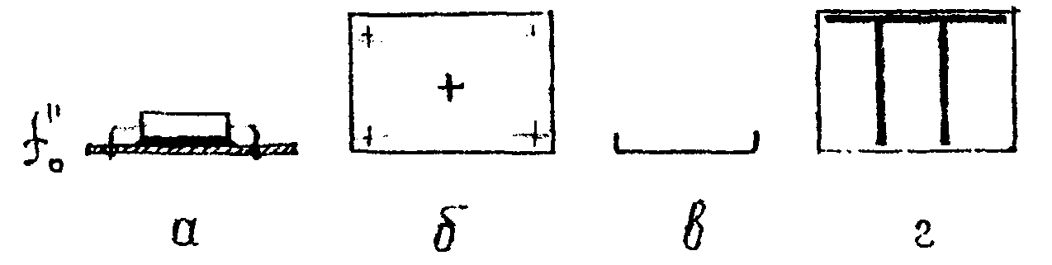

Рис. . Увеличением жесткости конструктивных элементов

Конструктивные решения, позволяющие увеличить жесткость:

а - применение дополнительных точек или площадок крепления с помощью клея;

б - применение дополнительных точек крепления;

в - применение отбортовок и профилирования (для пластин из металла);

г - применение ребер жесткости.

Большую степень демпфирования колебаний можно обеспечить, например, используя платы с вибропоглощающим покрытием, слоистые конструкции либо используя заливку поверхности платы с элементами демпфирующих материалов.

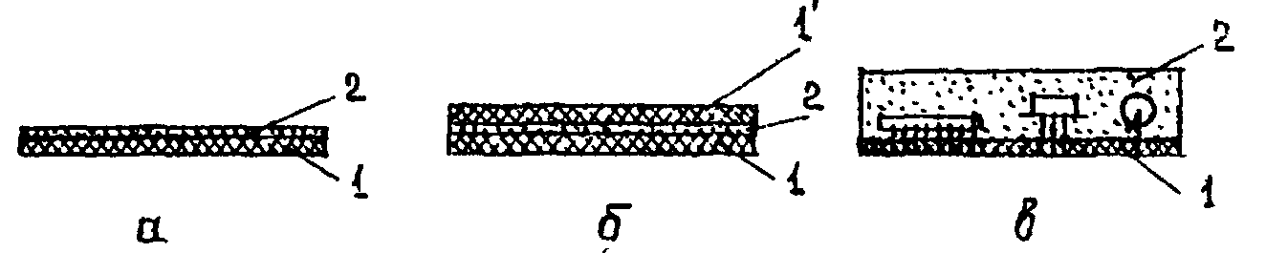

Рис. . Демпфирование колебаний

На рисунке представлены подобные демпфированные конструкции:

а - с вибропоглощающим покрытием 2;

б - с вибропоглощающим слоем 2;

в - с вибропоглощающим заливочным материалом 2.

Применение демпфирующих покрытий и слоистых конструкций позволяет снизить значения коэффициентов динамичности таких конструктивных элементов, как печатные платы, с нескольких десятков до нескольких единиц, причем в области их резонансных колебаний.

К недостаткам этого способа виброзащиты следует отнести: ухудшение ре­монтоспособности ЭС, зависимость характеристик покрытий и заливок от температуры, возникновение больших внутренних напряжений в компаунде при его полимеризации, изменение свойств покрытий и заливок с течением времени. Кроме того, величина рассеяния энергии механических колебаний полимерными материалами зависит от частоты, амплитуды и формы колебаний, состава компо­нентов вида напряженного состояния. Это усложняет аналитиче­скую оценку эффективности виброзащиты, и не позволяет рациональнее ис­пользовать экспериментальные методы определения коэффициента механиче­ских потерь через логарифмический декремент затухания колебаний:



или через механическую добротность:

.

Наиболее эффективным способом виброзащиты является виброизоляция, так, как только в этом случае удается получить значения коэффициента динамичности μ<1 в диапазоне частот воздействующих вибраций. Подобный способ виброзащиты может быть использован как для блоков, так и для отдельных, чувствительных к вибрациям элементов ЭС. Виброизоляция обеспечивается тем, что между защищаемым ЭС или его элементом и вибрирующей поверхностью устанавливаются специальные элементы-виброизоляторы.

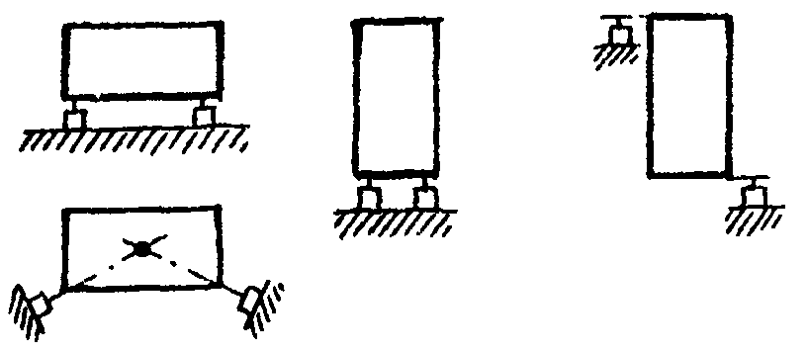

Рис. . Виброизоляция ЭС

Схемы монтажа блоков ЭС на виброизоляторах.

Установка блоков на виброизоляторы обеспечивает значение их собствен­ных частот f0 ≈ 10...25 Гц. В этом случае, начиная с частот 30-40 Гц, обеспечивается эффективная защита блока от вибраций (μ≈1), и чем выше частота воздействующей вибрации, тем эффективнее виброзащита.

Используемые в настоящее время виброизоляторы можно подразделить на четыре основные разновидности:

- резинометаллические;

- пружинные с воздушным демпфированием;

- пружинные с фрикционным демпфированием;

- цельнометаллические.

В пружинном виброизоляторе с воздушным демпфированием, демпфирование колебаний обеспечивается движе­нием воздуха через небольшое отверстие в резиновом баллончике.

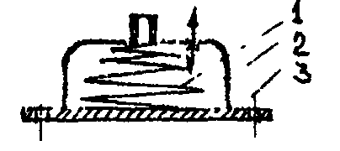

Рис. . Пружинный виброизолятор

Пружинный виброизолятор:

1 - пружина;

2 - резиновый баллончик с отверстием;

3 - элемент крепления.